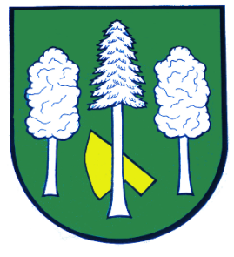

Obec DASKABÁT

Daskabát 35

779 00 Olomouc

telefon: 585 358 001

Hlášení ze dne 07. 12. 2023

1) Dnes ve čtvrtek 07. 12. 2023 se v 17:00 hodin v zasedací místnosti obecního úřadu koná zasedání Zastupitelstva obce Daskabát.
2) Spolek EKOžába Vás srdečně zve na Vánoční tvůrčí dílnu pro děti i dospělé, která se koná v pondělí 11. 12. 2023 od 16:00 hodin ve školní jídelně. Těšit se můžete na zdobení perníčků, výrobu vánočních dekorací a přáníček.

